

计算机与软件工程学院
上机实验报告

（ 2018 /2019 学年 第 2 学期 ）

课程名称 | 面向对象程序设计A(Java)
课程代码 | 150905289
任课教师 | 范永全
学生姓名 | 李阳 | 年级 | 16级
学号 | 3120162109117 | 专业 | 信息与计算科学
实验成绩

实验名称 | 实验4：GUI与文件操作 |  |  | 实验地点 | 8教328、329
实验类型 | 设计 | 实验学时 | 2 | 实验日期 | 2019.05.12
- 撰写注意：版面格式已设置好（不得更改），填入内容即可。
- 实验目的
- 掌握java程序设计的基本流程
- 掌握类的声明、变量定义、方法的定义；
- 掌握对象的创建及使用。
- 实验内容
- 实验任务
1.教材P280 编写计算器程序，求两个数字的和、差、积、商。
2.教材P280 参照例9.15编写求梯形面积的程序，体现MVC结构。
3.将P236页的例9.7事件处理更改为主窗口做事件监听器。
4.用GUI界面实现两个复数的加、减、乘积、比较运算，体现MVC结构。
5.教材P321 使用RandomAccessFile流把一个文本文件倒置读出。
6.教材P321 使用Java的I/O流将一个文本文件的内容按行读出，每读出一行就顺序添加行号，并写入到另一个文件中。
- 程序设计
- 数据输入
均为初始化方式输入
- 数据存储

- 数据处理

- 数据输出（贴图：程序运行结果截图。图幅大小适当，不能太大）
1.
计算器：
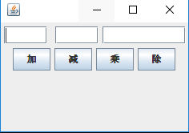
加运算：
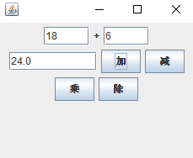
减运算：
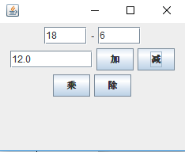
乘运算：
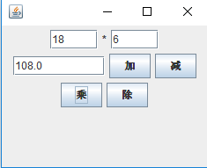
除运算：
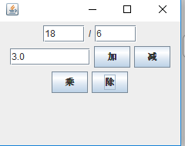
2.
求梯形面积：
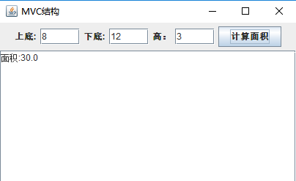
3.
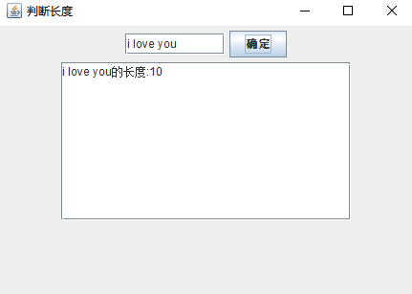
4.
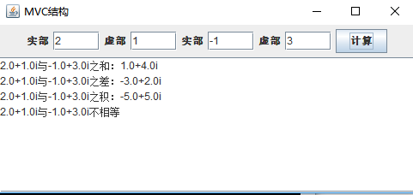
5.
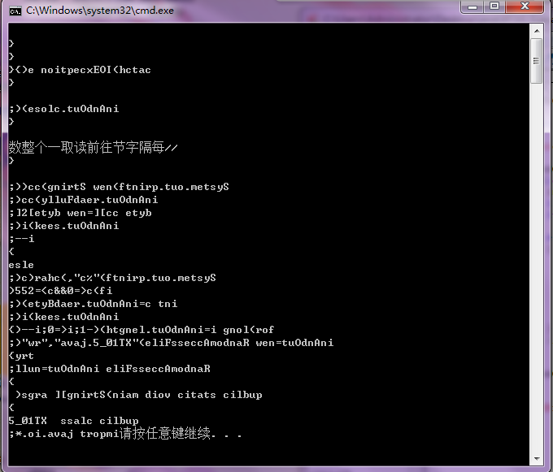
6.
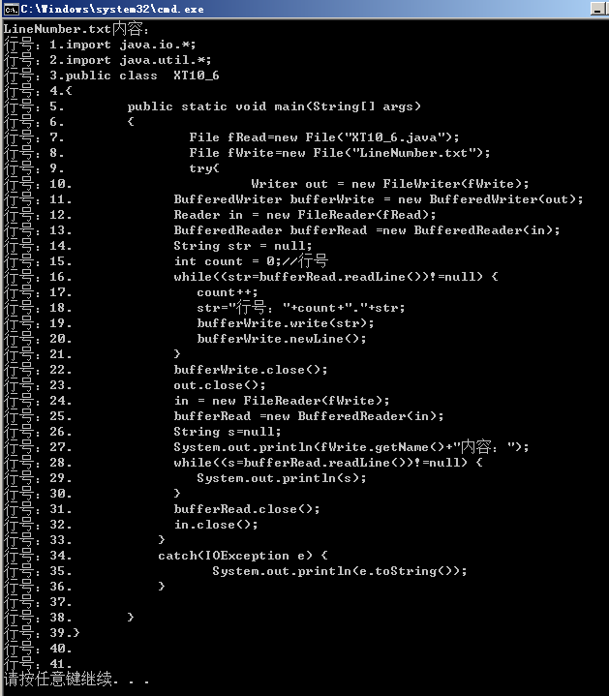
- 实验环境
- 操作系统：WINDOWS10
- 开发工具：NetBeans
- 实验设备：PC
- 提交文档
提交本实验报告（电子版），文件名命名：学号 姓名《实验X：XXXXXXX》.doc
教师将批阅后（有分数）的全体学生实验报告刻入一张光盘存档，保证光盘可读。
- 附：源代码
1.
import java.awt.*;
import javax.swing.event.*;
import javax.swing.*;
import java.awt.event.*;
public class XT4_1
{
public static void main(String[] args)
{
ComputerFrame fr=new ComputerFrame();
}
}
class ComputerFrame extends JFrame implements ActionListener
{
JTextField t1,t2,t3;
JButton bAdd,bSub,bMul,bDiv;
JLabel label;
public ComputerFrame()
{
setLayout(new FlowLayout());
t1=new JTextField(5);
t2=new JTextField(5);
t3=new JTextField(10);
label=new JLabel("",JLabel.CENTER);
label.setBackground(Color.green);
add(t1);
add(label);
add(t2);
add(t3);
bAdd=new JButton("加");
bSub=new JButton("减");
bMul=new JButton("乘");
bDiv=new JButton("除");
add(bAdd);
add(bSub);
add(bMul);
add(bDiv);
bAdd.addActionListener(this);
bSub.addActionListener(this);
bMul.addActionListener(this);
bDiv.addActionListener(this);
setSize(250,200);
setVisible(true);
validate();
setDefaultCloseOperation(JFrame.DISPOSE_ON_CLOSE);
}
public void actionPerformed(ActionEvent e){
double n;
if(e.getSource()==bAdd){
double n1,n2;
try{
n1=Double.parseDouble(t1.getText());
n2=Double.parseDouble(t2.getText());
n=n1+n2;
t3.setText(String.valueOf(n));
label.setText("+");
}
catch(NumberFormatException ee){
t3.setText("请输入数字字符！");
}
}
else if(e.getSource()==bSub){
double n1,n2;
try{
n1=Double.parseDouble(t1.getText());
n2=Double.parseDouble(t2.getText());
n=n1-n2;
t3.setText(String.valueOf(n));
label.setText("-");
}
catch(NumberFormatException ee){
t3.setText("请输入数字字符！");
}
}
else if(e.getSource()==bMul){
double n1,n2;
try{
n1=Double.parseDouble(t1.getText());
n2=Double.parseDouble(t2.getText());
n=n1*n2;
t3.setText(String.valueOf(n));
label.setText("*");
}
catch(NumberFormatException ee){
t3.setText("请输入数字字符！");
}
}
else if(e.getSource()==bDiv){
double n1,n2;
try{
n1=Double.parseDouble(t1.getText());
n2=Double.parseDouble(t2.getText());
n=n1/n2;
t3.setText(String.valueOf(n));
label.setText("/");
}
catch(NumberFormatException ee){
t3.setText("请输入数字字符！");
}
}
validate();
}
}

2.
import java.awt.*;
import java.awt.event.*;
import javax.swing.*;

public class XT4_2
{
public static void main(String[] args)
{
Window win=new Window();
win.setTitle("MVC结构");
win.setBounds(100,100,420,260);

}
}
class Window extends JFrame implements ActionListener
{
Lader lader;
JTextField textA,textB,textC;
JTextArea showArea;
JButton controlButton;
Window(){
init();
setVisible(true);
setDefaultCloseOperation(JFrame.EXIT_ON_CLOSE);

}
void init(){
lader=new Lader();
textA=new JTextField(5);
textB=new JTextField(5);
textC=new JTextField(5);
showArea=new JTextArea();
controlButton=new JButton("计算面积");
JPanel pNorth=new JPanel();
pNorth.add(new JLabel("上底:"));
pNorth.add(textA);
pNorth.add(new JLabel("下底:"));
pNorth.add(textB);
pNorth.add(new JLabel("高："));
pNorth.add(textC);
pNorth.add(controlButton);
controlButton.addActionListener(this);
add(pNorth,BorderLayout.NORTH);
add(new JScrollPane(showArea),BorderLayout.CENTER);
}
public void actionPerformed(ActionEvent e) {
try{
double a=Double.parseDouble(textA.getText().trim());
double b=Double.parseDouble(textB.getText().trim());
double c=Double.parseDouble(textC.getText().trim());
lader.setA(a) ;
lader.setB(b);
lader.setC(c);
double area=lader.getArea();
showArea.append("面积:"+area+"\n");

}
catch(Exception ex) {
showArea.append("\n"+ex+"\n");
}
}
}
class Lader {
double sideA,sideB,sideC,area;

public double getArea() {
double area=(sideA+sideB)*sideC/2.0 ;
return area;
}
public void setA(double a) {
sideA=a;

}
public void setB(double b) {
sideB=b;

}
public void setC(double c) {
sideC=c;
}
}
3.
import java.awt.*;
import java.awt.event.*;
import javax.swing.*;
import javax.swing.event.AncestorListener;
public class XT4_3{

public static void main(String[] args) {
WindowButton win=new WindowButton("判断长度");

}
}
class WindowButton extends JFrame implements ActionListener {
JTextField inputText;
JTextArea textShow;
JButton button;
WindowButton(String s) {
super(s);
addWindowListener( new WindowAdapter(){ //匿名类的实例监视窗口事件
public void windowClosing(WindowEvent e) {
dispose();
}
}
);
setLayout(new FlowLayout());
inputText=new JTextField(10);
button=new JButton("确定");
textShow = new JTextArea(9,30);

add(inputText);
add(button);
add(new JScrollPane(textShow));

inputText.addActionListener(this);
button.addActionListener(this);

setBounds(100,100,450,350);
setVisible(true);
validate();
}

public void actionPerformed(ActionEvent e) {
String str=inputText.getText();
textShow.append(str+"的长度:"+str.length()+"\n");
}
}
4.
import java.awt.*;
import java.awt.event.*;
import javax.swing.*;

public class XT4_4 {

public static void main(String[] args) {
// TODO 自动生成的方法存根
WindowCompute win=new WindowCompute();
win.setTitle("MVC结构");
win.setBounds(100,100,500,260);
}

}

class WindowCompute extends JFrame implements ActionListener {
complex c; //数据对象
JTextField textA,textB,textC,textD; //数据对象的视图
JTextArea showArea; //数据对象的视图
JButton controlButton; //控制器对象
WindowCompute() {
init();
setVisible(true);
setDefaultCloseOperation(JFrame.EXIT_ON_CLOSE);
}
void init() {

textA=new JTextField(5);
textB=new JTextField(5);
textC=new JTextField(5);
textD=new JTextField(5);
showArea=new JTextArea();
controlButton=new JButton("计算");
JPanel pNorth=new JPanel();
pNorth.add(new JLabel("实部"));
pNorth.add(textA);
pNorth.add(new JLabel("虚部"));
pNorth.add(textB);
pNorth.add(new JLabel("实部"));
pNorth.add(textC);
pNorth.add(new JLabel("虚部"));
pNorth.add(textD);
pNorth.add(controlButton);
controlButton.addActionListener(this);
add(pNorth,BorderLayout.NORTH);
add(new JScrollPane(showArea),BorderLayout.CENTER);
}
public void actionPerformed(ActionEvent e) {
try{
double a=Double.parseDouble(textA.getText().trim());
double b=Double.parseDouble(textB.getText().trim());
double c=Double.parseDouble(textC.getText().trim());
double d=Double.parseDouble(textD.getText().trim());
complex c1=new complex(a,b);
complex c2=new complex(c,d);

showArea.append(""+c1+"与"+c2+"之和："+c1.addcomp(c2)+"\n\r"); //更新视图
showArea.append(""+c1+"与"+c2+"之差："+c1.subcomp(c2)+"\n\r");
showArea.append(""+c1+"与"+c2+"之积："+c1.multicomp(c2)+"\n\r");
showArea.append(""+c1+"与"+c2+(c1.equalcomp(c2)?"相等":"不相等"));
}
catch(Exception ex) {
showArea.append("\n"+ex+"\n");
}
}
}
class complex {
/**
* @param x
* @param y
*/
public complex(double x, double y) {
this.x = x;
this.y = y;
}
public void showcomp(){
//System.out.println(this.toString());
}
complex(){
}
private double x,y;
public double getX() {
return x;
}
public void setX(double x) {
this.x = x;
}
public double getY() {
return y;
}
public void setY(double y) {
this.y = y;
}

public complex addcomp(complex C1){
complex C2 = new complex();
C2.x=this.x+C1.x;
C2.y=this.y+C1.y;
return C2;
}
public complex subcomp(complex C1){
complex C2 = new complex();
C2.x=C1.x-this.x;
C2.y=C1.y-this.y;
return C2;
}
public complex multicomp(complex C1){
complex C2=new complex();
C2.x=this.x*C1.x-this.y*C1.y;
C2.y=this.x*C1.y+this.y*C1.x;
return C2;
}
public boolean equalcomp(complex C1){
complex C2=new complex();
return (this.x==C2.x&&this.y==C2.y);
}
@Override
public String toString() {
if (y>0)
return ""+ x +"+"+ y + "i" ;
else if(y==0) return ""+x;
else return ""+x+y+"i";
}

}
5.
import java.io.*;
public class XT10_5
{
public static void main(String[] args)
{
RandomAccessFile inAndOut=null;
try{
inAndOut=new RandomAccessFile("XT10_5.java","rw");
for(long i=inAndOut.length()-1;i>=0;i--){
inAndOut.seek(i);
int c=inAndOut.readByte();
if(c>=0&&c<=255)
System.out.printf("%c",(char)c);
else
{
i--;
inAndOut.seek(i);
byte cc[]=new byte[2];
inAndOut.readFully(cc);
System.out.printf(new String(cc));

}
//每隔字节往前读取一个整数

}
inAndOut.close();

}
catch(IOException e){}
}
}

6.
import java.io.*;
import java.util.*;
public class XT10_6
{
public static void main(String[] args)
{
File fRead=new File("XT10_6.java");
File fWrite=new File("LineNumber.txt");
try{
Writer out = new FileWriter(fWrite);
BufferedWriter bufferWrite = new BufferedWriter(out);
Reader in = new FileReader(fRead);
BufferedReader bufferRead =new BufferedReader(in);
String str = null;
int count = 0;//行号
while((str=bufferRead.readLine())!=null) {
count++;
str="行号："+count+"."+str;
bufferWrite.write(str);
bufferWrite.newLine();
}
bufferWrite.close();
out.close();
in = new FileReader(fWrite);
bufferRead =new BufferedReader(in);
String s=null;
System.out.println(fWrite.getName()+"内容：");
while((s=bufferRead.readLine())!=null) {
System.out.println(s);
}
bufferRead.close();
in.close();
}
catch(IOException e) {
System.out.println(e.toString());
}

}
}

